**Муниципальное бюджетное дошкольное образовательное учреждение «Детский сад № 2 «Солнышко» г. Аргун»**

ОТКРЫТОЕ ЗАНЯТИЕ

В СРЕДНЕЙ ГРУППЕ «РАДУГА»

«ПУТЕШЕСТВИЕ В ОСЕННИЙ ЛЕС»

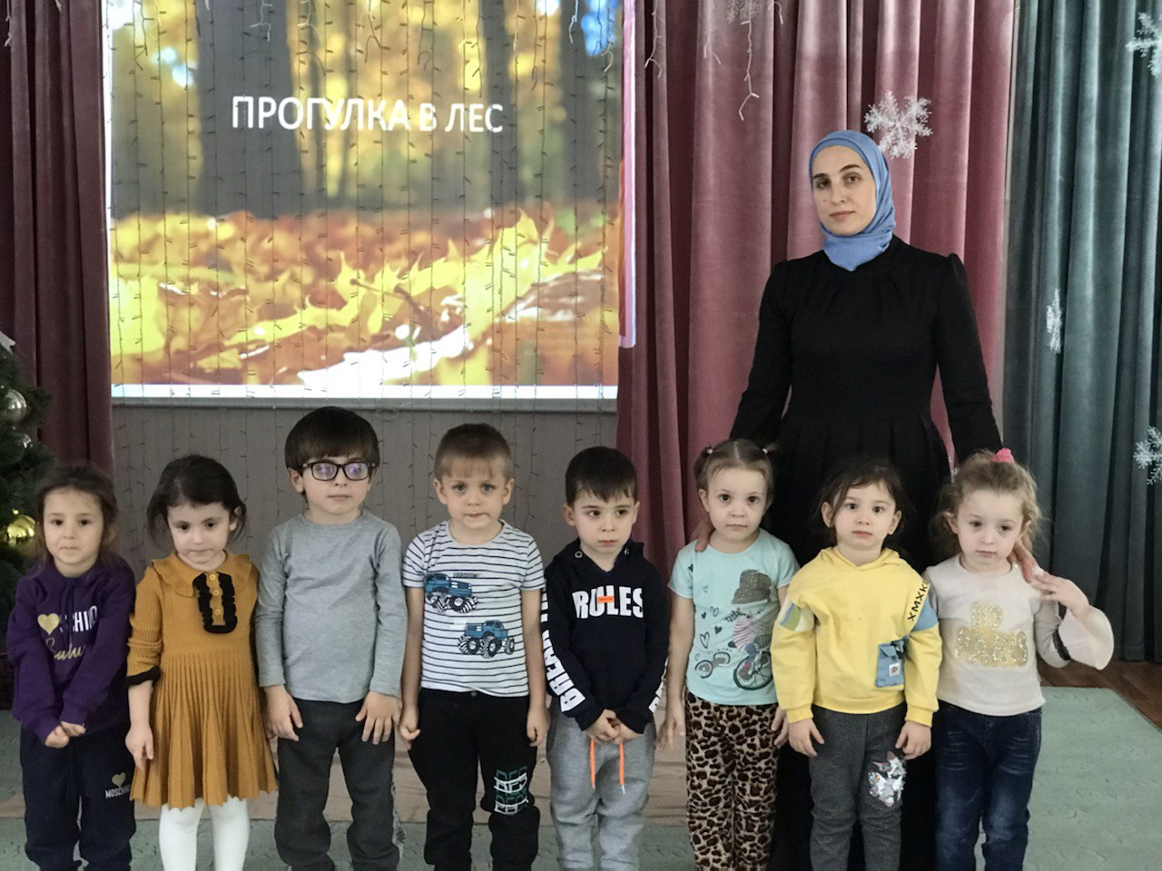

от 06.12.2021г.

|  |  |
| --- | --- |
|  | Воспитатель  Бибулатова Х.Ш. |

г. Аргун-2021 г.

Цель: закрепить представления детей об осени.

Задачи: Образовательные: учить внимательно слушать речь воспитателя, расширять и активизировать словарный запас воспитанников; учить сравнивать предметы по длине и обозначать результат сравнения словами длинный – короткий;

учить понимать слова высокий – низкий;

учить обозначать совокупности словами: по одному, много;

закрепить в самостоятельной деятельности умение рисовать короткие линии.

Развивающие: развивать интерес к окружающему миру;

формировать элементарные представления об изменениях в природе осенью, диких животных, их внешнем виде и жизни.

Воспитательные: воспитывать заботливое отношение к животным, любовь и бережное отношение к природе.

Интеграция областей: «социально-коммуникативное развитие»,

«познавательное развитие», «речевое развитие», «физическое развитие», художественно-эстетическое развитие».

Словарная работа: осень, красный, желтый, зеленый, коричневый, короткий, длинный, низкий, высокий.

Предварительная работа: наблюдение за листопадом, погодой, рассматривание листьев, чтение стихотворений об осени, рассматривание книг, иллюстраций об осени.

Оборудование: игрушки: заяц, белка, еж; елки разной высоты, березы; коробка *(внутри которой листок)*; дерево с разноцветными листочками; листики, с нарисованными ежиками без иголок, восковые мелки коричневого цвета; аудиозапись – звуки осеннего леса;

Ход занятия:

Воспитатель: Ребята к нам сегодня в группу пришли гости. Давайте поиграем и поздороваемся с нашими гостями.

Проведение психогимнастики *«Здравствуйте»*

Здравствуйте глазки! Здравствуйте! (делают из кулачков *«бинокль»*)

Здравствуйте, ручки! Здравствуйте! *(хлопают в ладоши)*

Здравствуйте ножки! Здравствуйте! *(топают)*

Здравствуйте наши гости! Здравствуйте! *(поднимают руку, машут)*

Дети присаживаются на ковер.

Воспитатель: Ребята, я вам сегодня принесла необычную коробку. Посмотрите, какая она красивая. В такие коробки обычно кладут подарки. Сейчас я ее открою и мы с вами посмотрим что в ней лежит. (Воспитатель открывает коробку и достает красивый осенний листок)

Воспитатель: Что в коробке? *(Листок)*

Воспитатель: Какого цвета листок? *(Желтого)*

Воспитатель: Листок наш необычный, потому что на нем написано стихотворение, я вам его прочитаю, а вы внимательно послушайте. Называется стихотворение *«Падают листья»*

Воспитатель читает стихотворение

Падают, падают, листья.

В нашем саду листопад…

Желтые, красные листья

По ветру вьются, летят.

Воспитатель: Скажите, о каком времени года говорится в стихотворении? *(Об осени)*

Воспитатель: Правильно об осени. Она приходит к нам в гости каждый год. Это очень красивая пора. Деревья и кусты становятся разноцветными – это листочки на них меняют свой цвет. Посмотрите, пожалуйста на наше дерево и скажите, какого цвета стали на нём листочки? *(Желтые, зеленые, красные, оранжевые).*

Воспитатель: В осеннем лесу очень много разноцветных листочков. Хотите отправиться в осенний лес? *(Да)* Но помните, что в лесу можно заблудиться или встретить опасность. Поэтому не уходите далеко от меня. Будьте всегда рядом.

Воспитатель: Сейчас мы с вами превратимся в осенние листочки, подует ветерок и отнесет нас в лес.

- Покружились, покружились

И в листочки превратились.

Речь с движением:

- Мы – осенние листочки *(Машут головой вправо-влево)*

Мы на веточках сидели *(Поднимают руки вверх, затем опускают вниз)*

Дунул ветер – мы цепочкой *(Дети поворачиваются в сторону воспитателя)*

Друг за другом полетели *(Бегают на носочках)*

Полетели, полетели,

И на землю тихо сели  *(Присаживаются на корточки)*

Звучит музыка осеннего леса

Воспитатель: Вот мы и в лесу. Давайте я превращу вас опять в ребят.

- Покружились, покружились и в детишек превратились.

Воспитатель: Ребятки, посмотрите, как красиво в лесу, птички поют и дышится легко. Вдохните аромат осеннего леса. *(Проводится дыхательная гимнастика)*

Воспитатель: Как много в лесу разноцветных красивых листочков! Какого цвета у нас листочки? Ветер пошалил и разбросал на поляне листочки. Давайте их соберем.

Возьмите каждый по одному листочку. *(Дети берут листочки)*

По сколько вы взяли листочков? *(По одному)*

Воспитатель: Давайте из наших листочков сделаем букет. Дайте мне все свои листочки. Сколько у меня листочков? *(Много)* Посмотрите, какой красивый букет у нас получился. Давайте наш букет оставим на пенечке.

И пойдем гулять по нашему осеннему лесу.

Воспитатель: Ребята, посмотрите, какие интересные здесь растут деревья. Как называется это дерево? *(Елочка.)*

Воспитатель: А у елочки есть листья? *(Нет, у них иголки).*

Воспитатель: Интересно, а кого можно встретить в лесу? *(Зайчика, мишку, волка, лисичку, белочку).*

Воспитатель: Давайте подойдем к низкой елочке. К какой елочке мы подошли? *(К низкой).* Посмотрите, кто тут сидит? *(Зайчик).*

Воспитатель: Был летом зайка серенький, а сейчас он побелел, шубку новую надел. Он готовится к зиме. Потрогайте зайку, какая у него шубка мягкая.

Воспитатель: Какие у зайчика ушки? Длинные или короткие? *(Длинные).*

Воспитатель: А какой у него хвостик? *(Ответы детей).*

Воспитатель: Хвостик у зайки короткий. Давайте все вместе скажем: *«короткий»*.

Воспитатель: Зайчик хочет нам что-то сказать. Он хочет с нами поиграть! Давайте поиграем с нашим зайчиком, заодно и отдохнем.

Физкультминутка

- Жили-были зайчики на лесной опушке. *(Машут кистями рук над головой, имитируя ушки зайцев).*

Жили-были зайчики в маленькой избушке. *(Над головой крыша).*

Мыли свои ушки, мыли свои лапки.

Наряжались зайчики. *(Руки на поясе повороты вправо влево).*

Надевали тапочки. *(Выставляют ноги поочередно вперед).*

Воспитатель: Зайчик говорит *«спасибо»* за то, что вы с ним поиграли.

Воспитатель: Ребята, подойдем теперь к высокой елочке.

К какой елочке мы подошли? *(К высокой)* Кто тут у нас прячется? *(Белка).*

Она тоже готовится к зиме: собирает шишки, сушит грибы.

А давайте мы ей поможем собрать шишки.

Воспитатель: Посмотрите, возле елочки разбросаны шишки, возьмите каждый по одной шишке. По сколько вы взяли шишек? *(По одной).*

А теперь давай сложим шишки в корзину.

Сколько шишек в корзине? *(Много).*

Воспитатель: Вот мы и помогли белочке собрать шишки.

Поставим корзинку возле елочки, а сами пойдем дальше.

Воспитатель: Ой, ребята, кто-то плачет под деревом *(под деревом ежик)*.

Как это дерево называется? *(Береза).*

А какая она – высокая или низкая? *(Высокая).*

А на ней есть листочки? *(Есть)* Кто же это плачет?

А вы знаете, почему ежик плачет? *(Ответы детей).*

Он говорит, что ему скучно одному, чем же мы ему можем помочь?

Давайте нарисуем ему друзей.

У нас есть листочки бумаги с нарисованными ежиками.

Только чего же не хватает у наших ежиков? *(Иголок).*

Правильно иголок. Нарисуем иголки. Иголки мы будем рисовать коричневым цветом. Каким цветом будем рисовать иголки *(Коричневым)*

А какие иголки у ежика – длинные или короткие? *(Короткие)*

Дети рисуют иголки ежикам. Берут в руки карандаши и сверху вниз проводят короткую линию, это будет иголка.

И так дальше нарисуем много-много иголочек на спинках у наших ежиков.

Воспитатель: Посмотрите, как много стало друзей у ежика!

Теперь он не будет скучать.

Воспитатель: Ребята, а нам нужно возвращаться в детский сад.

Мы снова превратимся в осенние листочки.

- Покружились, покружились и в листочки превратились

Полетели, полетели и на землю тихо сели.

Воспитатель: Вот мы снова в садике. Присаживайтесь на ковер.

Где мы сегодня были? *(В лесу)*

Воспитатель: Какие деревья растут в лесу? *(Ответы детей)*

Воспитатель: Кого мы там встретили? *(Белочку, ежика, зайчика)*

Воспитатель: Что вы собирали в лесу? *(Листочки, шишки)*

Воспитатель: А что вы рисовали? *(Иголки)*

Вам понравилось наше путешествие?

Ребята сегодня последний день осени, с завтрашнего дня начинается зима, и в следующий раз мы с вами отправимся путешествовать в зимний лес.

